法務部行政執行署聯合拍賣日 士林分署拍賣清單
時間: 107/10/2 (二)下午3時 地點：本分署1樓拍賣室
動產拍賣標的 (於當日14：30分起持身分證登記， 15：00前登記完成始可競標)
編號 | 標的 |  | 底價 | 保證金
1 | 陽信商業銀行股份有限公司/496股 |  | 有 | 無
2 | 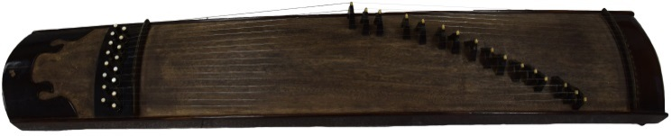 | 古箏/1(台)  1.規格：16弦鋼弦  2.無調音箱、調音器、部分破損 | 有 | 無
3 | 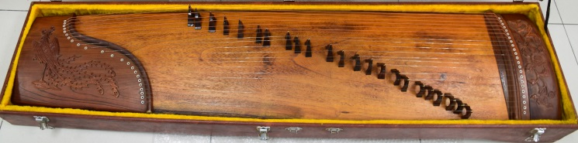 | 古箏(含盒)/1(組)  1.規格：23弦鋼弦  2.有調音箱、調音器 | 有 | 無
4 | 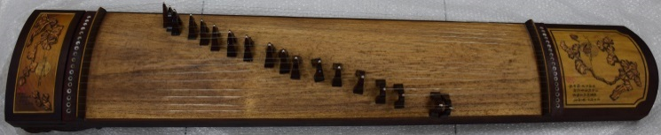 | 古箏/1(台)  1.規格：18弦鋼弦  2.有調音箱、調音器 | 有 | 無
5 | 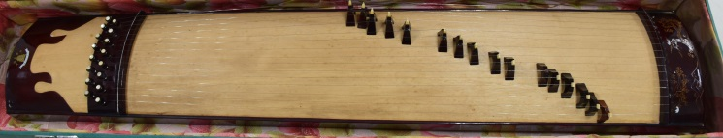 | 古箏(含盒)/1(組)  1.規格：16弦鋼弦  2.無調音箱、有調音器  3.第6條弦之雁柱上缺少鑲嵌部分 | 有 | 無
6 | 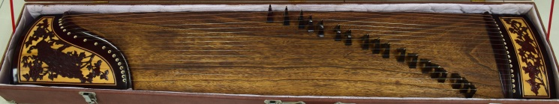 | 古箏(含盒)/1(組)  1.規格：18弦鋼弦  2.有調音箱、調音器 | 有 | 無
7 | 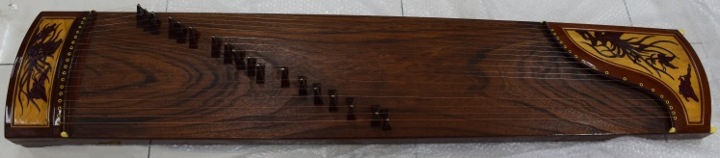 | 古箏/1(台)  1.規格：18弦鋼弦  2.有調音箱、調音器 | 有 | 無
8 | 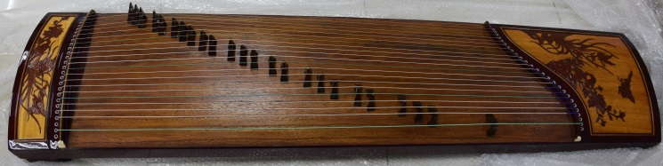 | 古箏/1(台)  1.規格：26弦鋼弦  2.有調音箱、調音器  3.少裝2條弦(另2個雁柱未裝放在調音箱) | 有 | 無

不動產拍賣標的
編號 | 標的 |  | 底價 | 保證金
1 | 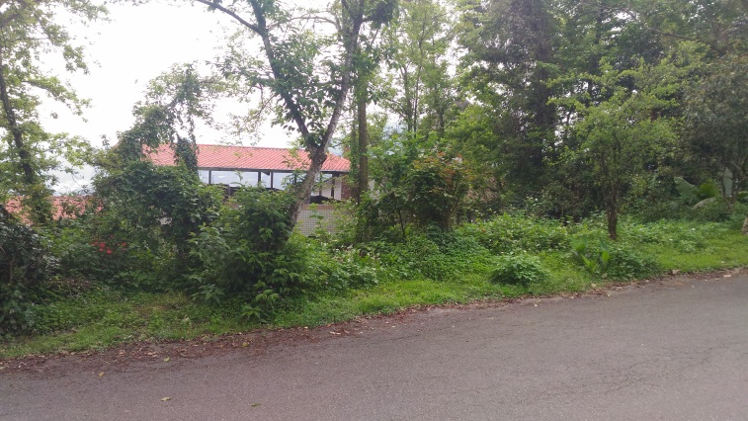 | 汐止土地  土地面積：716平方公尺  土地坐落：新北市汐止區北港段新山小段67-59地號  （土地權利範圍:1/1） | 588萬元 | 118萬元
2 | 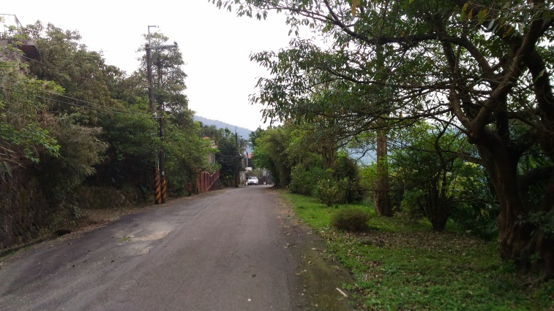 | 汐止土地  土地面積：1,254平方公尺  土地坐落：新北市汐止區烘內段新山小段65-26地號  （土地權利範圍:1/1） | 1028萬元 | 206萬元
3 | 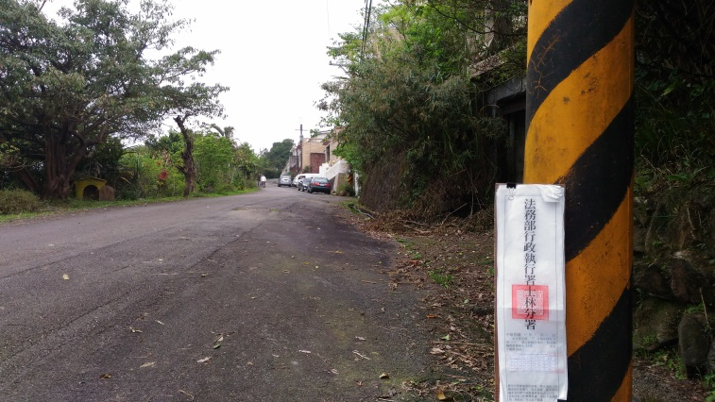 | 汐止土地  土地面積：2,590平方公尺  土地坐落：新北市汐止區北港段新山小段67-58地號  （土地權利範圍:1/1） | 1536萬元 | 308萬元
4 | 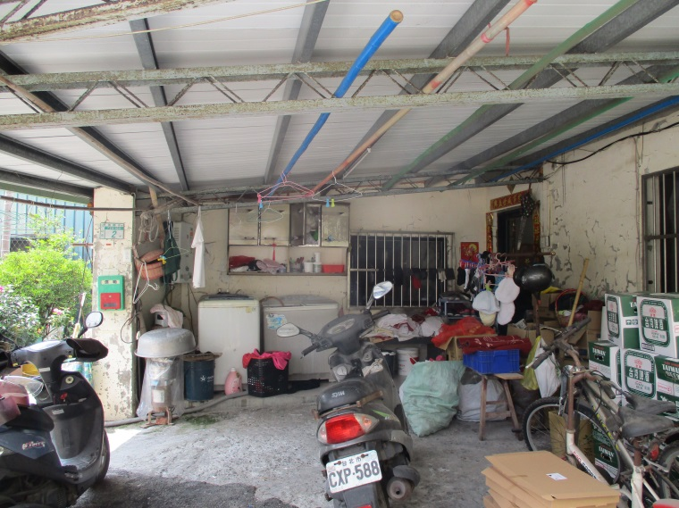 | 汐止土地  土地面積：552.40平方公尺  土地坐落：新北市汐止區環河段53地號  （土地權利範圍: 2/15） | 322萬元 | 132萬元
5 | 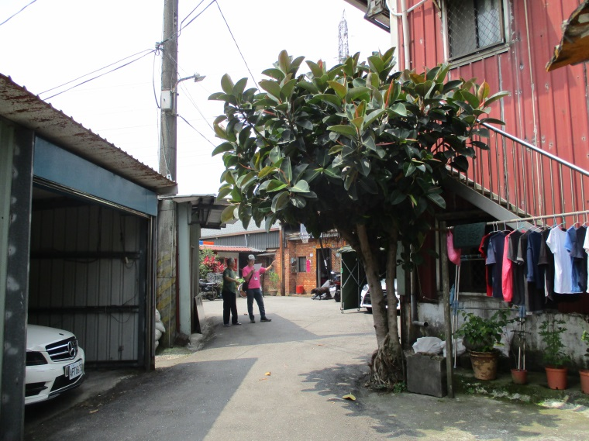 | 汐止土地  土地面積：580.02平方公尺  土地坐落：新北市汐止區環河段54地號  （土地權利範圍: 2/15） | 338萬元
6 | 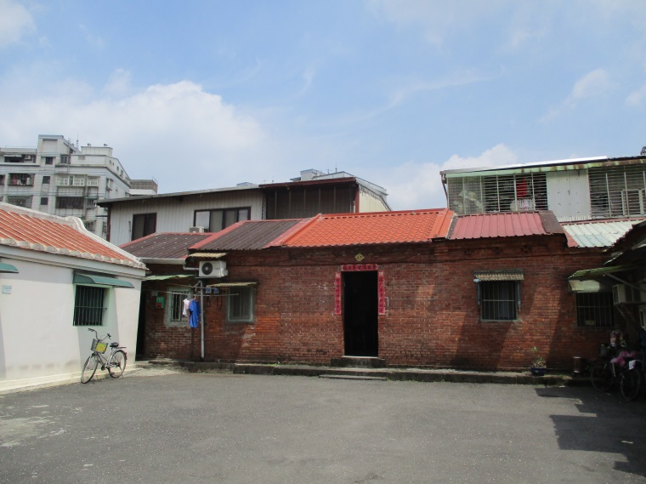 | 汐止建物  土地面積：3246.96平方公尺  土地坐落：新北市汐止區環河段55地號  （土地權利範圍: 100分之8） | 1132萬元 | 227萬元
7 | 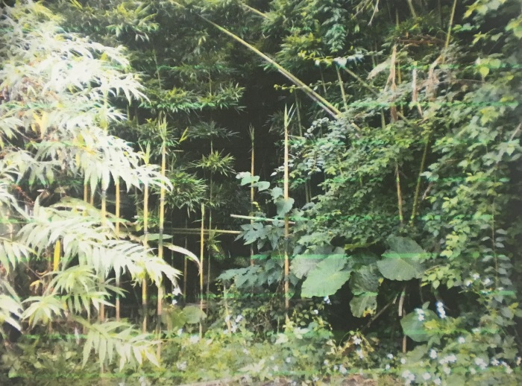 | 汐止土地  土地面積：102.00平方公尺  土地坐落：新北市汐止區北港段烘內小段311-82地號  （土地權利範圍:全部） | 96萬元 | 19萬2000元
8 | 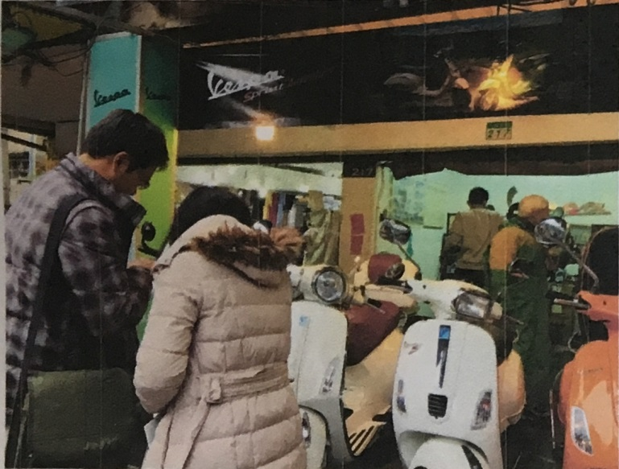 | 大同土地  土地面積：36平方公尺  土地坐落：台北市大同區二小段385地號  （權利範圍：7分之1） | 103萬元 | 21萬元
9 | 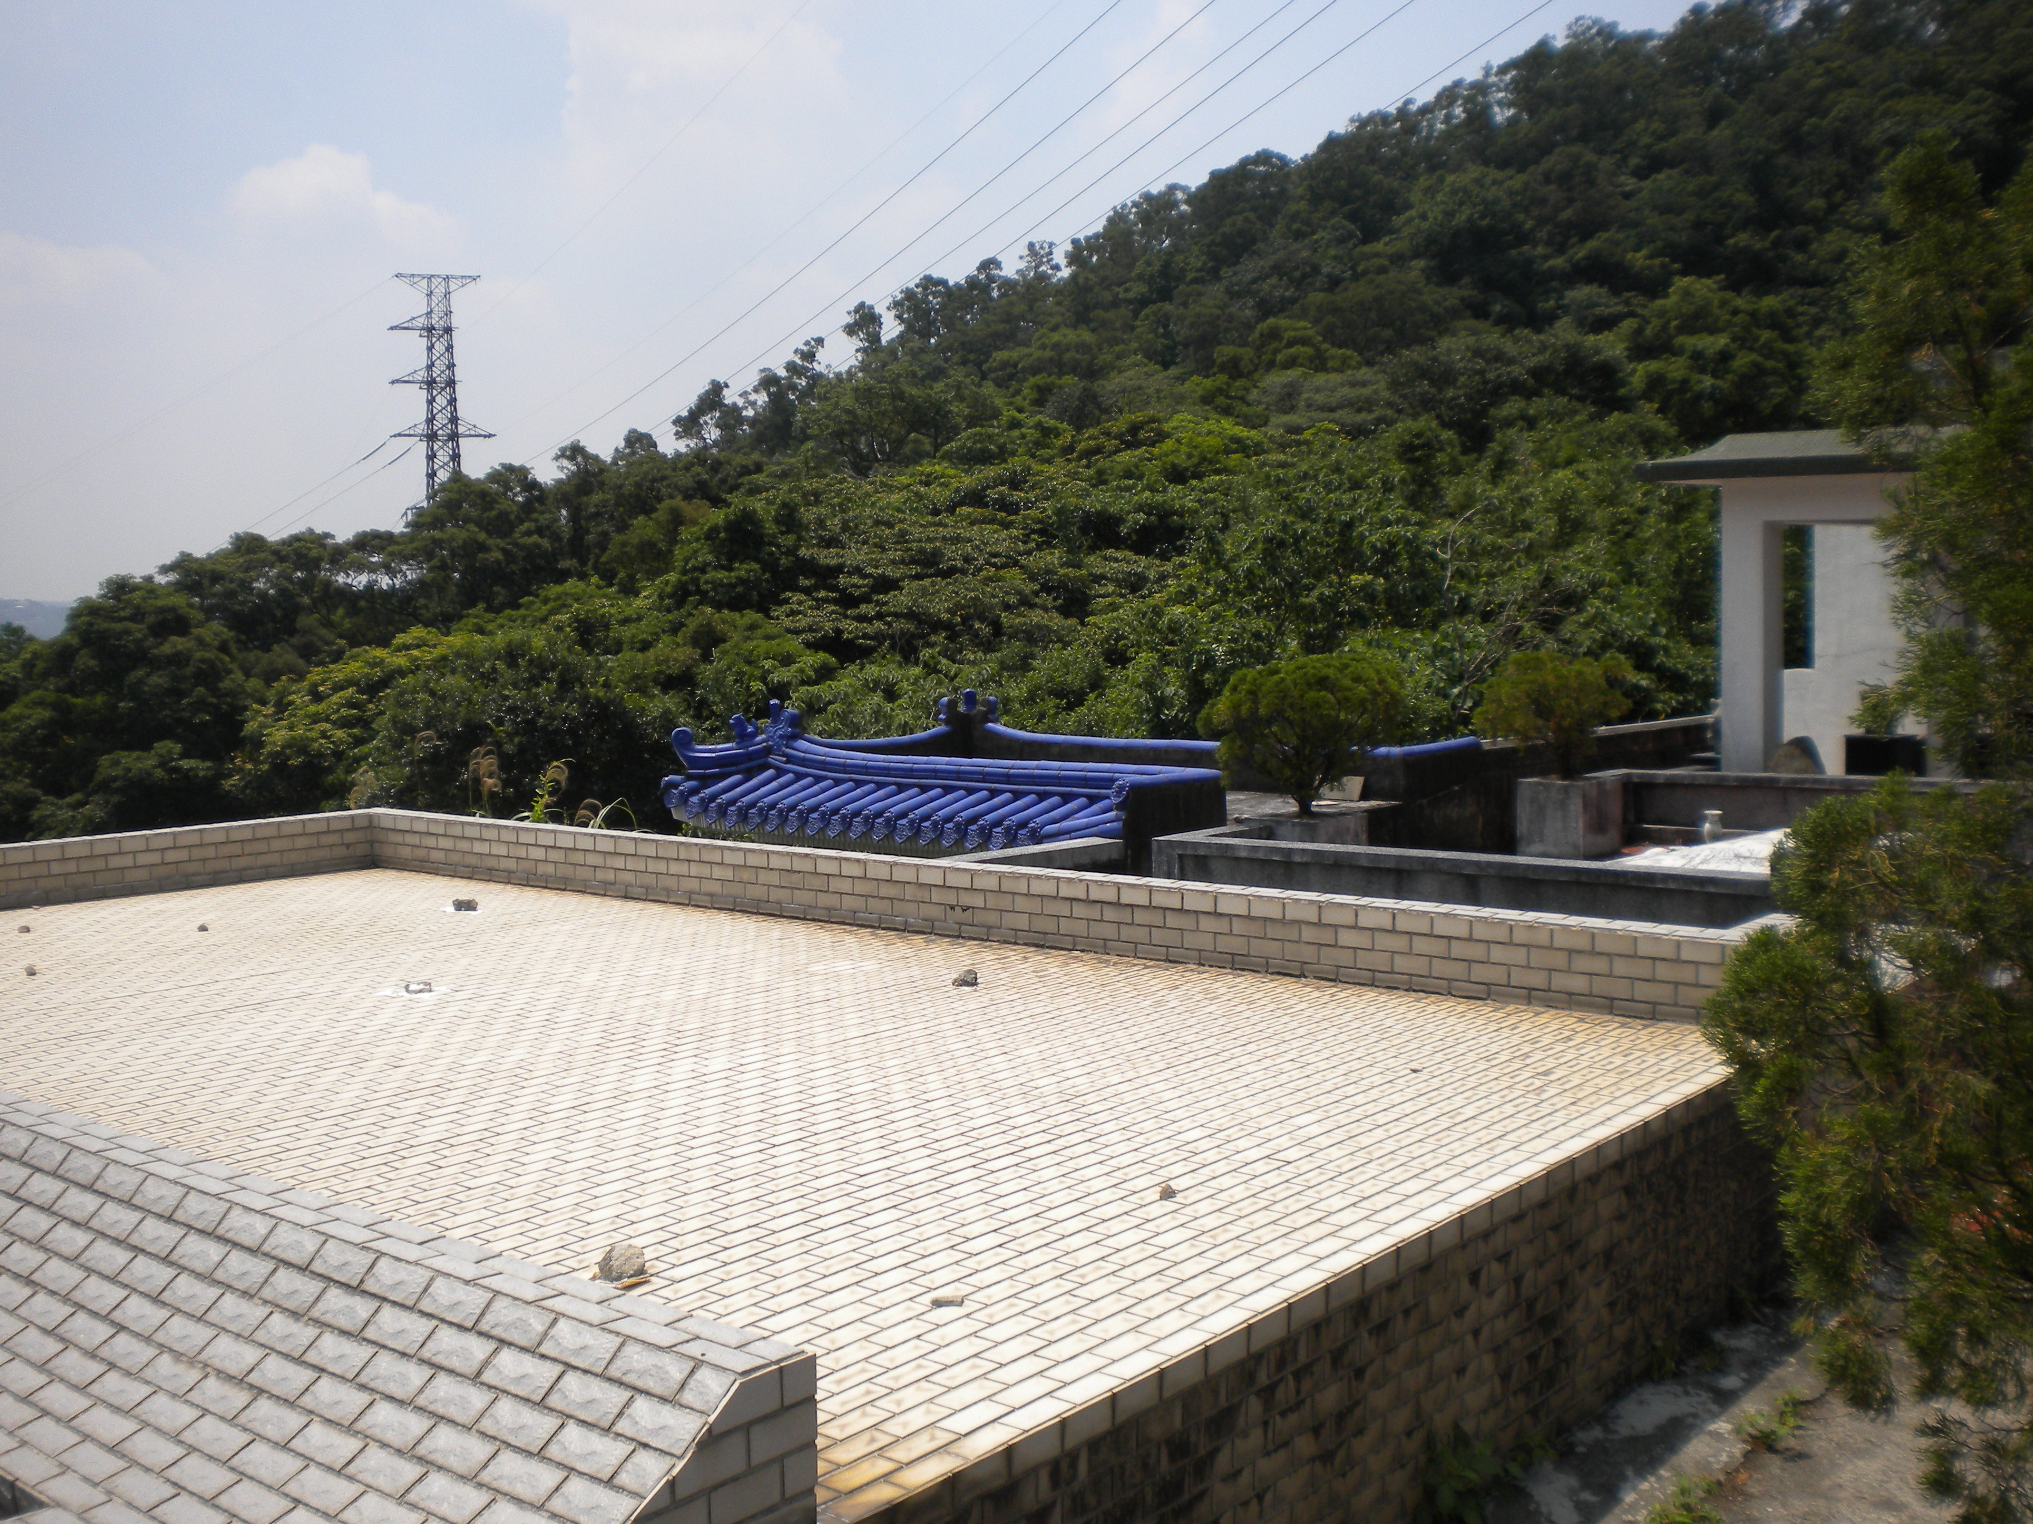 | 北投土地  土地面積：2168.03方公尺  土地坐落：臺北市北投區行義段一小段30號  （土地權利範圍: 4分之1） | 140萬元 | 28萬元
10 | 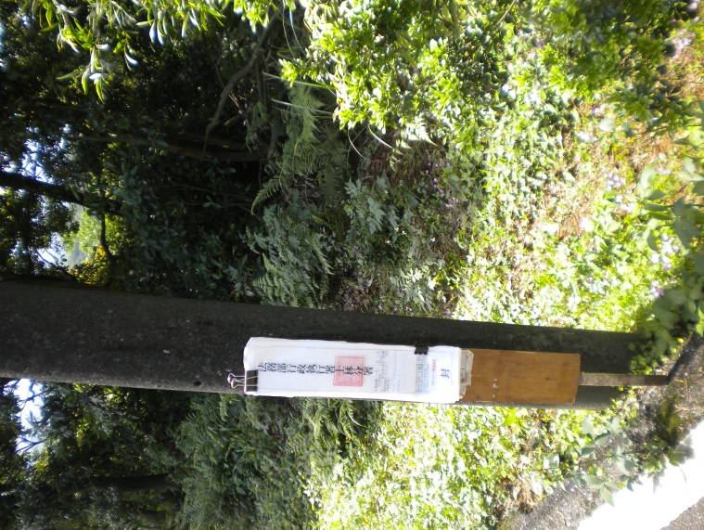 | 三芝土地  土地面積：1791.00平方公尺  土地坐落：新北市三芝區錫板段小坑子小段158-1地號  （土地權利範圍:3/60） | 12萬8000元 | 2萬6000元
11 | 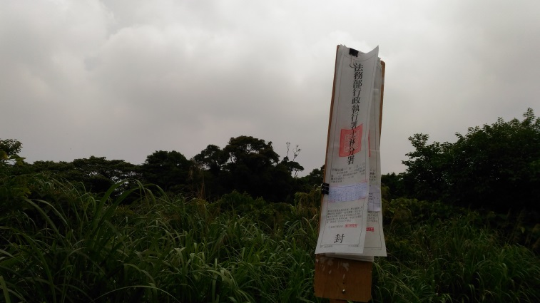 | 三芝土地  土地面積：2774平方公尺  土地坐落：新北市三芝區舊小基隆段橫山小段242-1地號  （土地權利範圍:1/9） | 27萬8000元 | 5萬6000元
12 |  | 三芝土地  土地面積：262平方公尺  土地坐落：新北市三芝區舊小基隆段橫山小段242-2地號  （土地權利範圍:1/9） | 2萬7000元 | 6000元
13 |  | 三芝土地  土地面積：354平方公尺  土地坐落：新北市三芝區舊小基隆段橫山小段242-3地號  （土地權利範圍:1/9） | 3萬6000元 | 8000元
14 |  | 三芝土地  土地面積：807平方公尺  土地坐落：新北市三芝區舊小基隆段橫山小段242-4地號  （土地權利範圍:7/36） | 14萬2000元 | 2萬9000元
15 |  | 三芝土地  土地面積：155平方公尺  土地坐落：新北市三芝區舊小基隆段橫山小段2434地號  （土地權利範圍:7/36） | 4萬6000元 | 1萬元
16 | 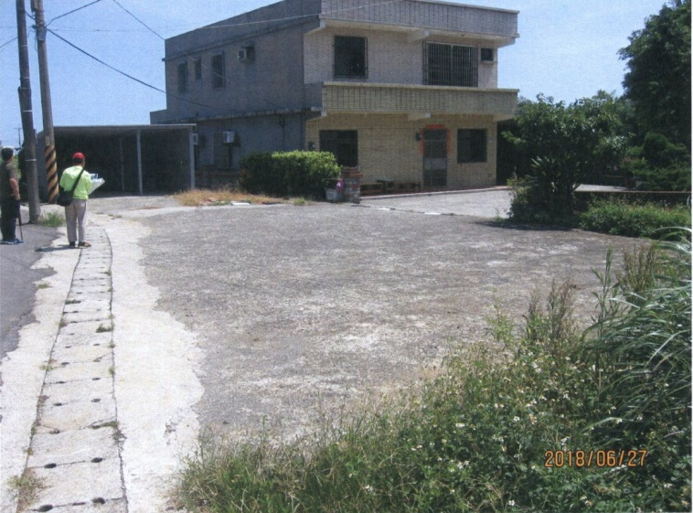 | 三芝土地  土地面積：547平方公尺  土地坐落：新北市三芝區舊小基隆段舊庄小段37地號  （土地權利範圍:1/160） | 2萬5000元 | 5000元
17 | 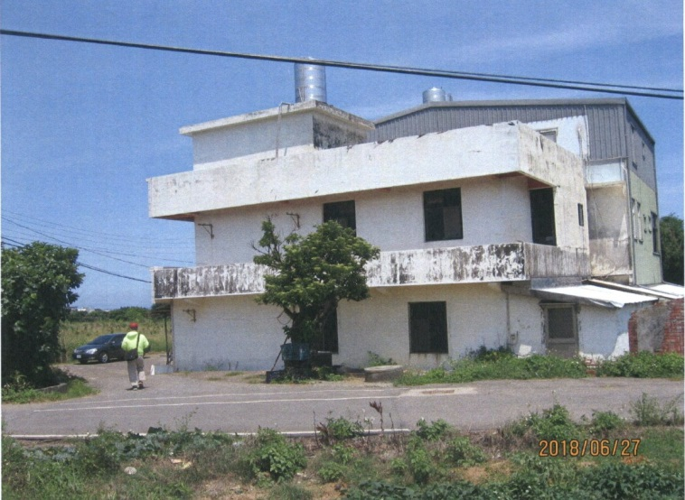 | 三芝土地  土地面積：1222平方公尺  土地坐落：新北市三芝區舊小基隆段舊庄小段41地號  （土地權利範圍:1/80） | 10萬元 | 2萬元
18 | 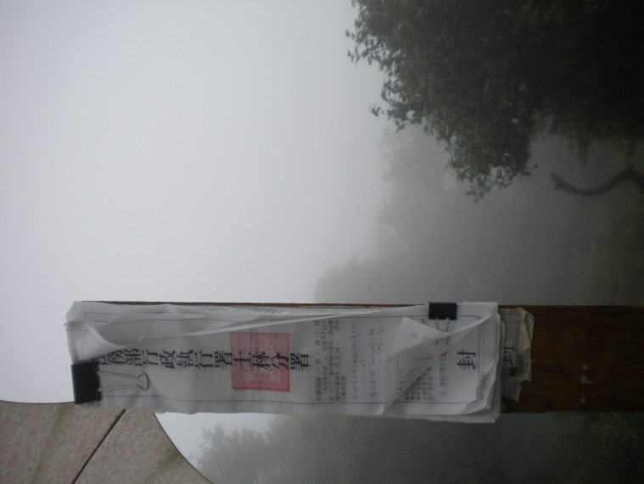 | 淡水土地  土地面積：10339平方公尺  土地坐落：水梘頭段百六戛小段63-1地號  （土地權利範圍: 5/54） | 84萬元 | 17萬元
19 |  | 淡水土地  土地面積：6237平方公尺  土地坐落：水梘頭段百六戛小段63-2地號  （土地權利範圍:5/36） | 75萬元 | 15萬元
20 | 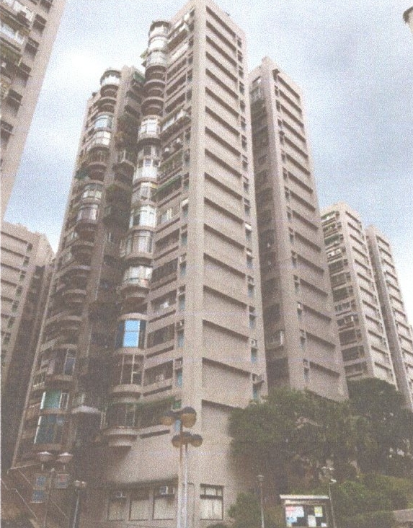 | 南港土地  土地面積：40177平方公尺  土地坐落：台北市南港區新光段二小段409地號  （土地權利範圍: 21/38000） | 1200萬元 | 350萬元
 |  | 南港建物  樓層面積：70.38平方公尺  建物門牌：台北市南港區福德街443號九樓之1  （權利範圍: 1/1） | 466  萬元

動產變賣標的—名店女裝 全面2折、多款樣式及尺寸，請洽現場。
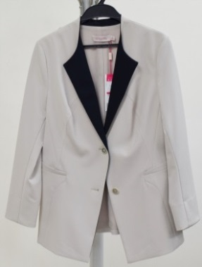 | 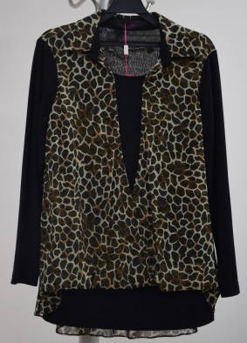 | 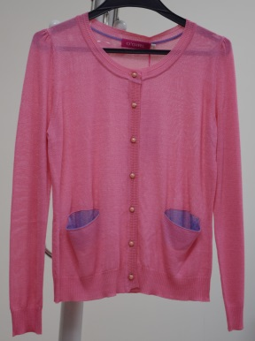 | 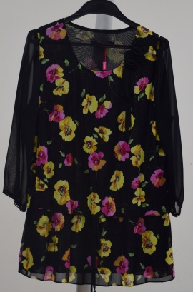 | 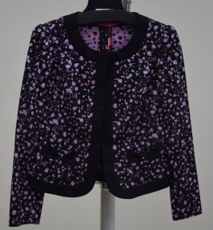
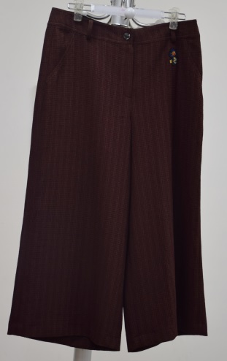 | 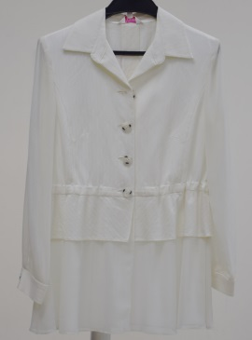 | 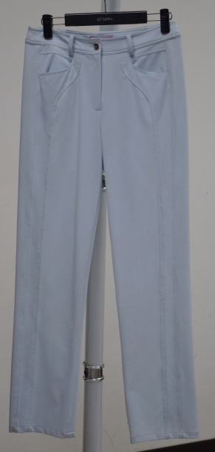 | 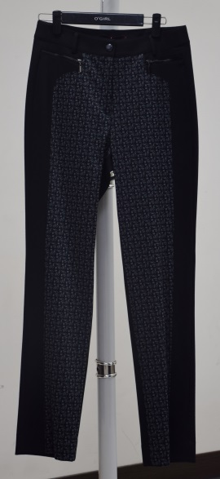 | 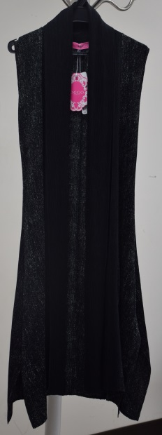
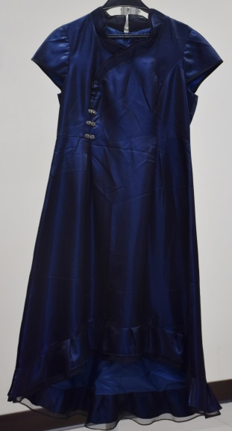 | 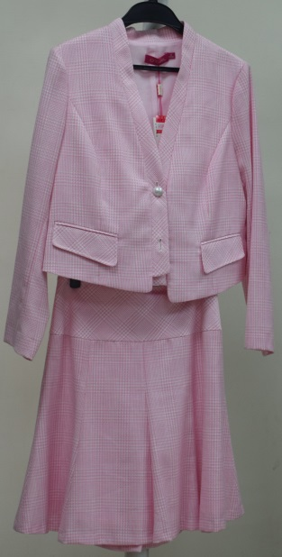 | 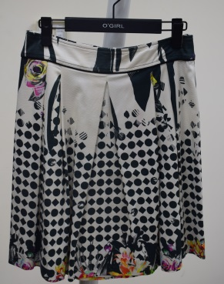 | 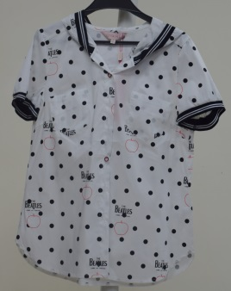 | 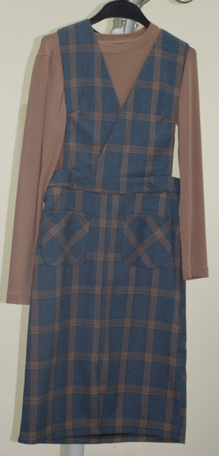
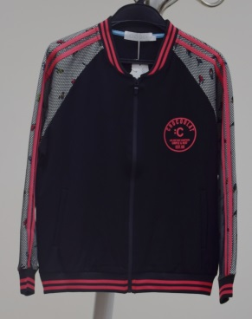 | 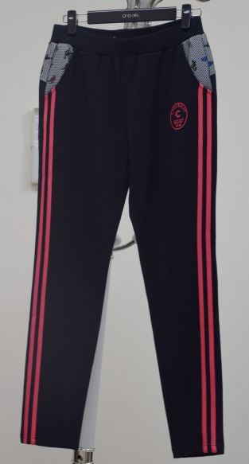
動產變賣標的—
1 | 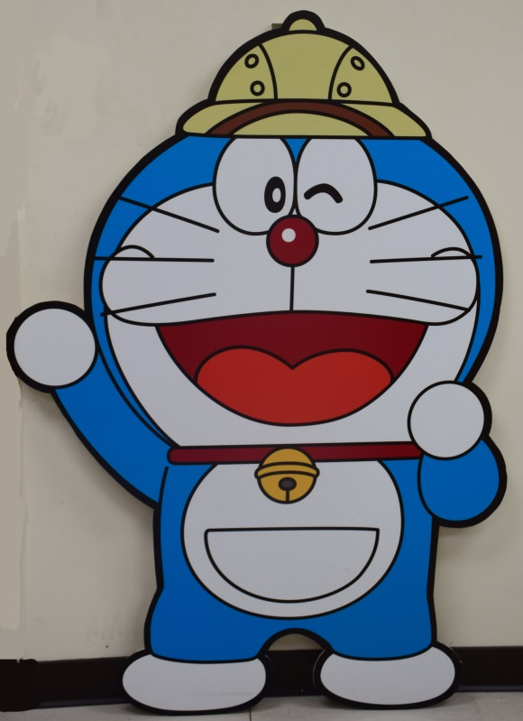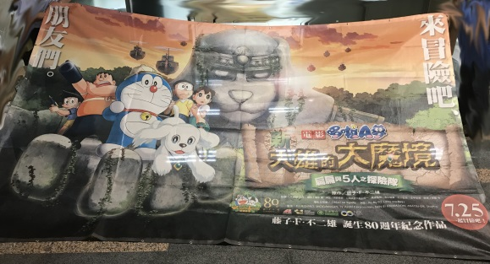 | 哆啦A夢魔境大冒險  (等身人形立牌、藍光DVD、宣傳帆布) | 3000/組
2 | 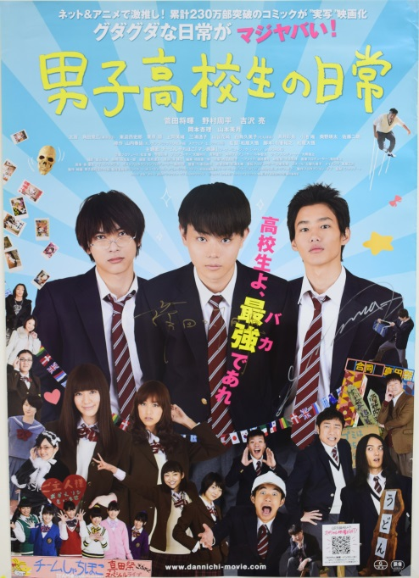 | 男子高校生的日常絕版演員簽名海報 | 200/張
3 | 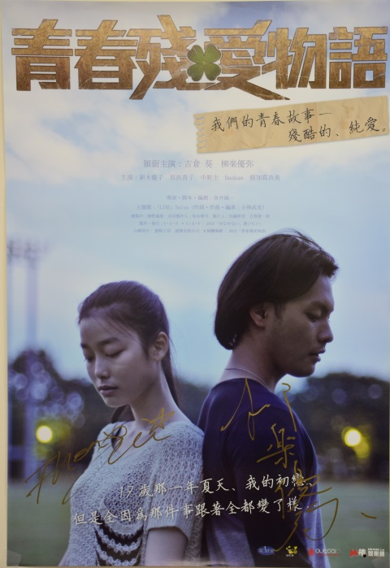 | 青春殘愛物語  絕版演員簽名海報 | 200/張
4 |  | 海賊王燙金  雙面海報 | 5000/張
5 | 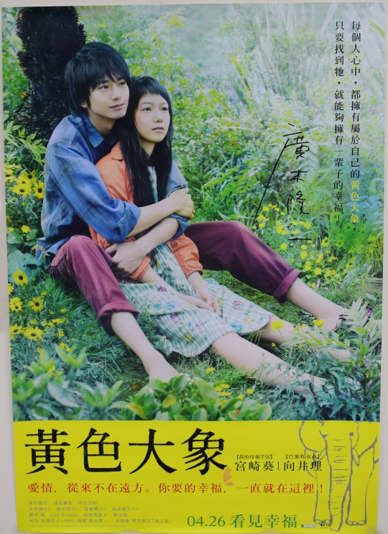 | 黃色大象  絕版導演簽名海報 | 500/張
6 | 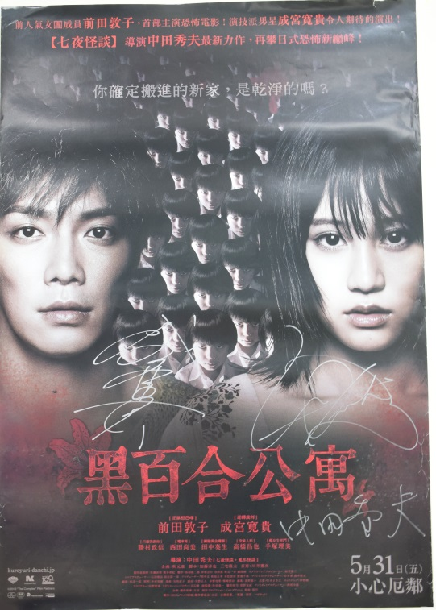 | 黑百合公寓  絕版演員簽名海報 | 500/張

動產變賣標的—單車
1 | 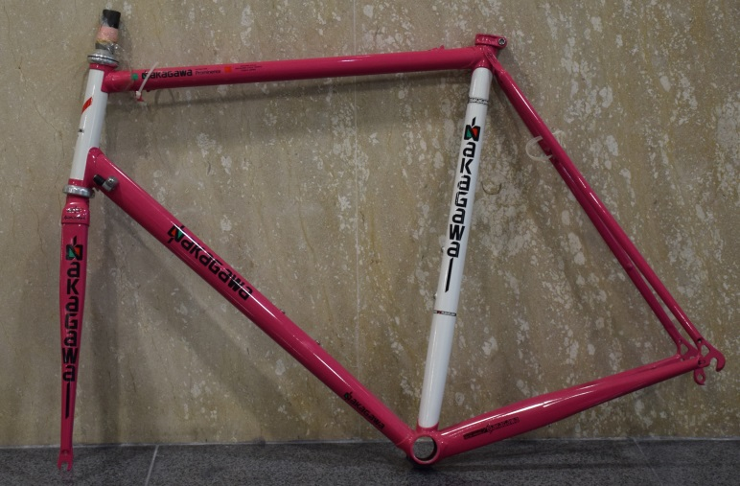 | 車架/1個 | 9萬5000元

動產變賣標的—玉飾
編號 | 標的 |  | 變賣價格  (新台幣：元) | 備考
87 | 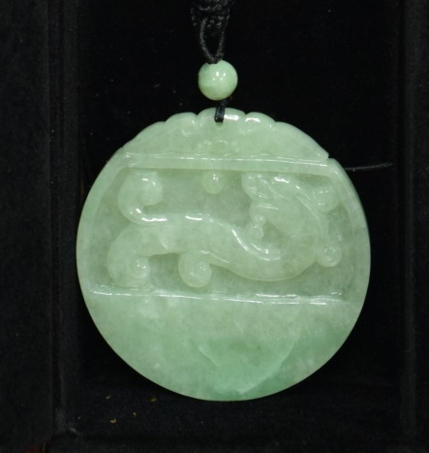 | 冰地滿綠翡翠掛件 | 3,070元
88 | 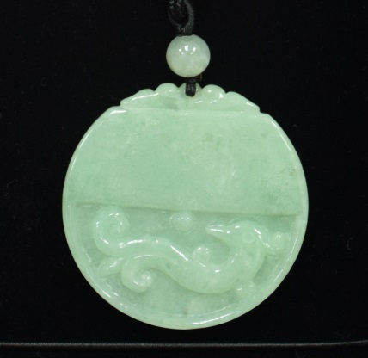 | 冰地滿綠玉珮 | 2,300元
89 | 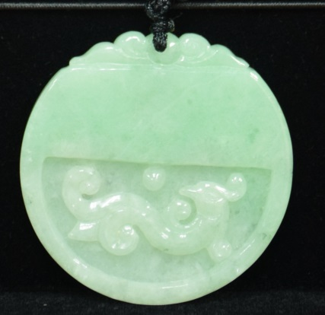 | 冰地滿綠玉珮 | 2,300元
90 | 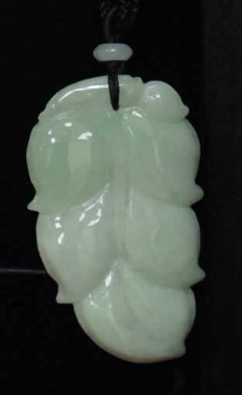 | 事業有成翡翠玉珮 | 2,300元
91 | 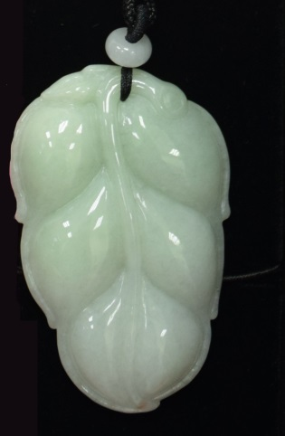 | 事業有成翡翠玉珮 | 2,300元
131 | 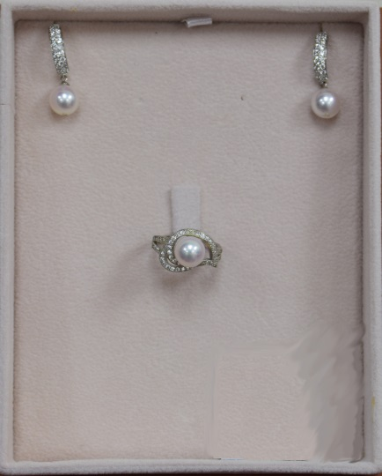 | 日本頂級海水珍珠8mm花珠套組 | 1萬1,900元
132 | 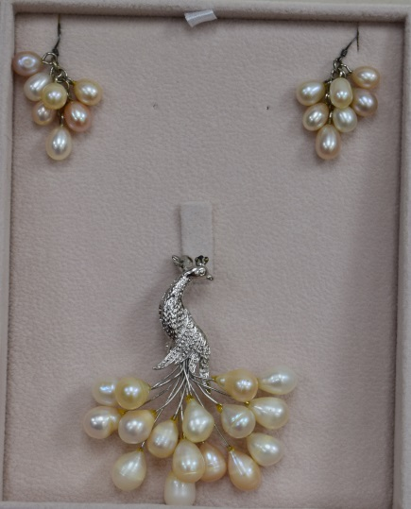 | 天然淡水珍珠吊墜胸針套組 | 1,380元
133 | 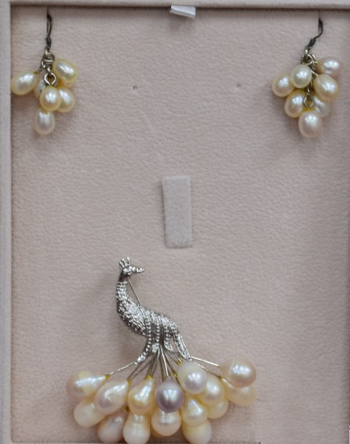 | 天然淡水珍珠吊墜胸針套組 | 1,380元
134 | 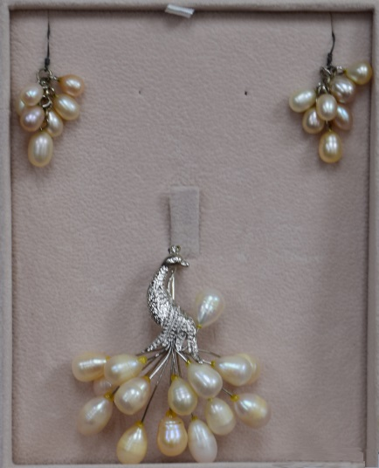 | 天然淡水珍珠吊墜胸針套組 | 1,380元
135 | 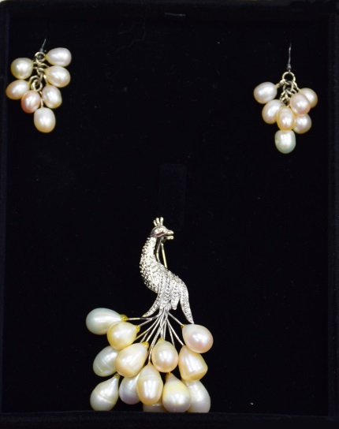 | 天然淡水珍珠吊墜胸針套組 | 1,380元
136 | 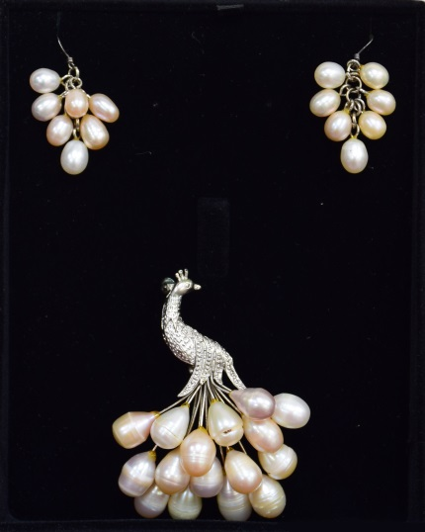 | 天然淡水珍珠吊墜胸針套組 | 1,380元
137 | 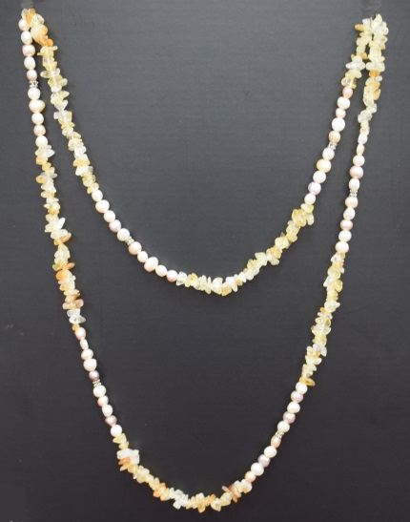 | 天然淡水珍珠黃晶長項鍊 | 1,680元
138 | 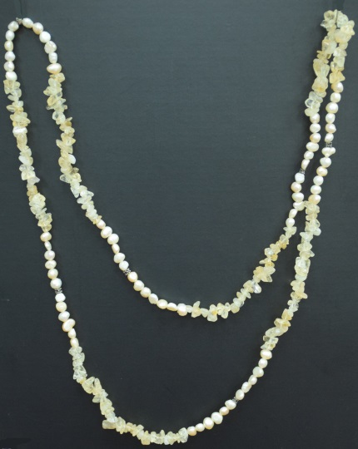 | 天然淡水珍珠黃晶長項鍊 | 1,680元
139 | 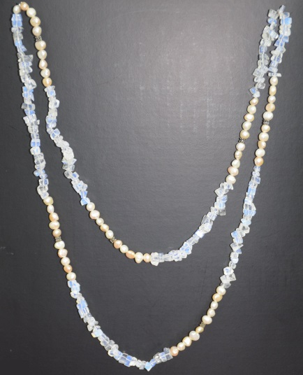 | 天然淡水珍珠月光石長項鍊 | 1,680元
140 | 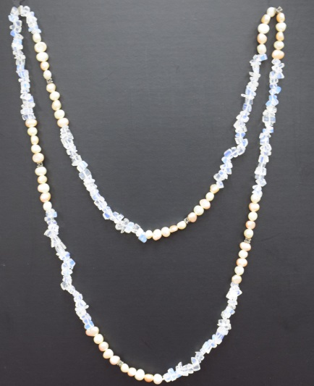 | 天然淡水珍珠月光石長項鍊 | 1,680元
141 | 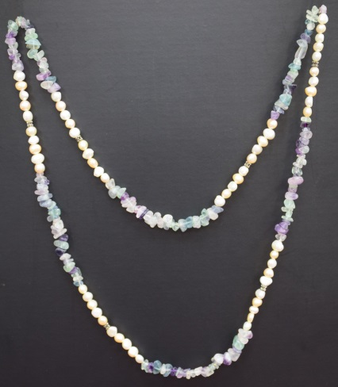 | 天然淡水珍珠螢石長項鍊 | 1,680元
142 | 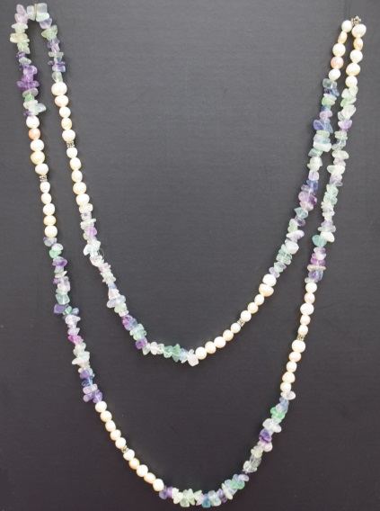 | 天然淡水珍珠螢石長項鍊 | 1,680元
143 | 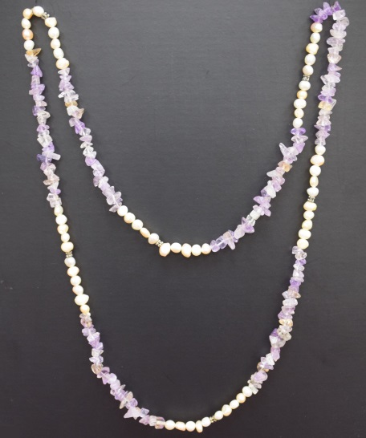 | 天然淡水珍珠紫黃晶長項鍊 | 1,680元
144 | 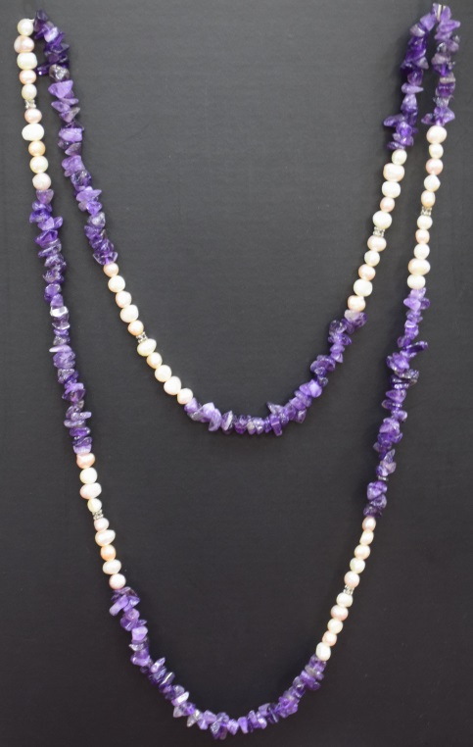 | 天然淡水珍珠紫晶長項鍊 | 1,680元
145 | 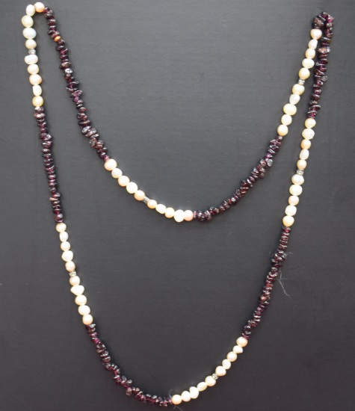 | 天然淡水珍珠紅榴石長項鍊 | 1,680元
146 | 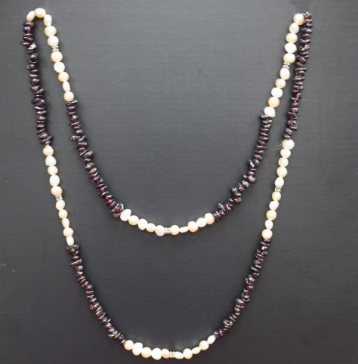 | 天然淡水珍珠紅榴石長項鍊 | 1,680元
147 | 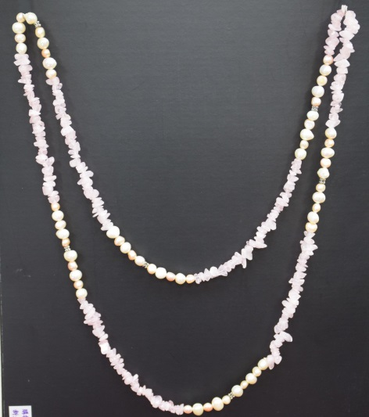 | 天然淡水珍珠粉晶長項鍊 | 1,680元
148 | 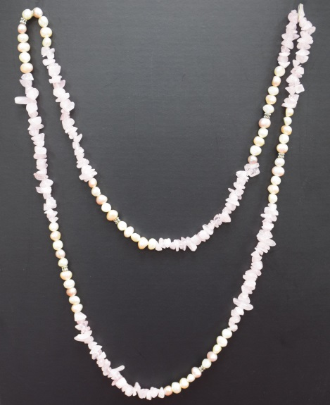 | 天然淡水珍珠粉晶長項鍊 | 1,680元
149 | 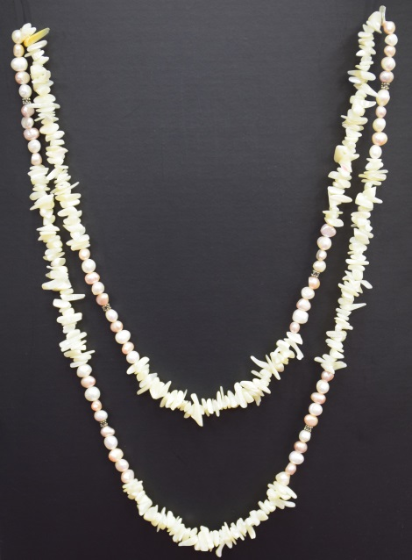 | 天然淡水珍珠母貝長項鍊 | 1,680元
150 | 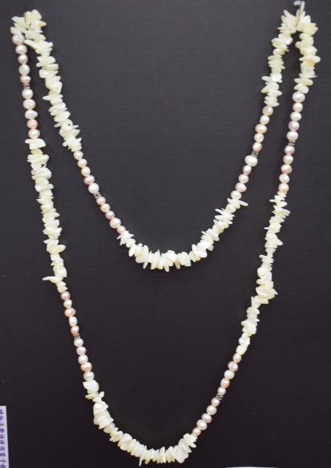 | 天然淡水珍珠母貝長項鍊 | 1,680元
151 | 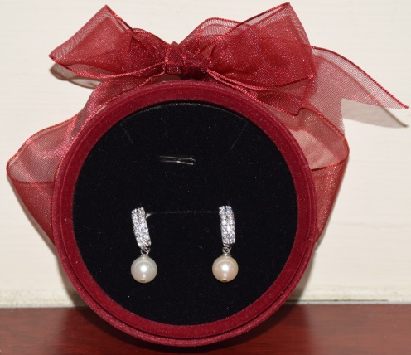 | 日本頂級海水珍珠7-7.5mm花珠耳環(925銀) | 2,800元
152 | 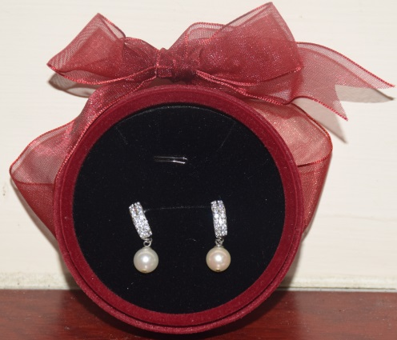 | 日本頂級海水珍珠7-7.5mm花珠耳環(925銀) | 2,800元
153 | 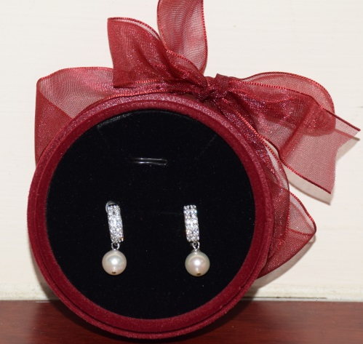 | 日本頂級海水珍珠7-7.5mm花珠耳環(925銀) | 2,800元
154 | 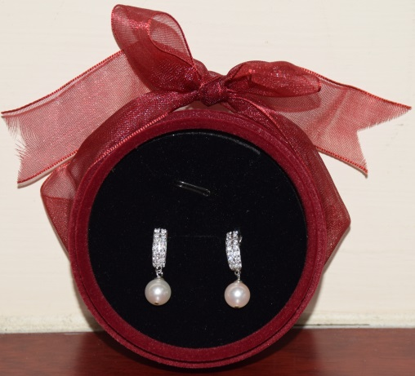 | 日本頂級海水珍珠7-7.5mm花珠耳環(925銀) | 2,800元
155 | 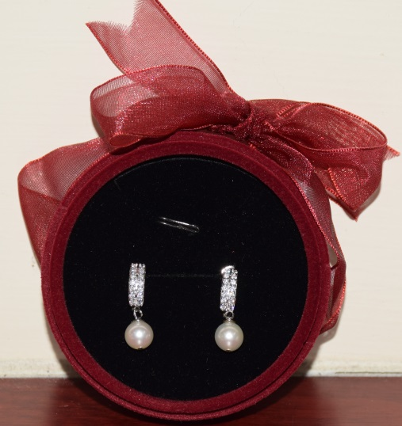 | 日本頂級海水珍珠7-7.5mm花珠耳環(925銀) | 2,800元

